Pubquiz ‘Acute zorg’

Werkvorm: herhaling
Onderwerp: acute zorg
Duur: 60 minuten

Met een toets in het vooruitzicht is een herhalingsopdracht vaak prettig en praktisch. Geef studenten als voorbereidende opdracht dat zij na gaan of hun uitwerkingen compleet zijn, deze samen te vatten en te bestuderen.
Tijdens de les worden zij onderworpen aan een pubquiz. Ze gaan strijden om de felbegeerde titel ‘Care-kampioen’! In subgroepjes ga je aan de slag met zes verschillende opdrachten rondom het thema high care. De opdrachten lopen uiteen van invulopdrachten tot interpretaties en van puzzels tot feitenkennis.
Zorg dat je jezelf grondig hebt voorbereid want opzoeken is niet toegestaan!

Zorg dat het lokaal bestaat uit verschillende honken en verdeel de studenten bij binnenkomst over de honken (groepjes van 4 studenten). Geef de studenten een paar minuten de tijd om een passende teamnaam te verzinnen. Noteer de teamnamen op het bord. Hier kunnen tijdens het spel de behaalde punten worden bijgehouden. Vertel de studenten dat zij, zonder op te zoeken, het komende uur de tijd krijgen om zoveel mogelijk goede antwoorden te geven. Na iedere opdracht wordt deze nagekeken / nabesproken en krijgt het best presterende team één punt toegekend. Werk eventueel met bonuspunten. Maak er een spannend spel van.
Tijdens de pubquiz worden zes opdrachten aangeboden. Jij bewaakt de tijd en geeft de studenten ongeveer 7 minuten per opdracht.

Ter ondersteuning van de pubquiz kan gebruik worden gemaakt van een PowerPoint (deze zijn tevens terug te vinden in Wikiwijs: ‘Acute zorg (Pubquiz: de antwoorden).
Zorg dat je voorafgaande evenveel printjes van de opdrachten hebt gemaakt als dat je groepjes verwacht.

De strijd laadt extra op wanneer je aankondigt een kleine (nog onbekende) prijs voor de winnaars te hebben. Te denken valt aan overgebleven Fontys-pennen of Fontys promotiemateriaal (balie of Maria Verbaal) of iets lekkers.

* Naar wens aan te passen zodat de Pubquiz aansluit op les.

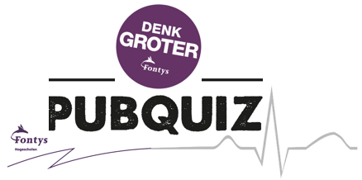

Opdracht 1: ECG’s interpreteren

ECG 1
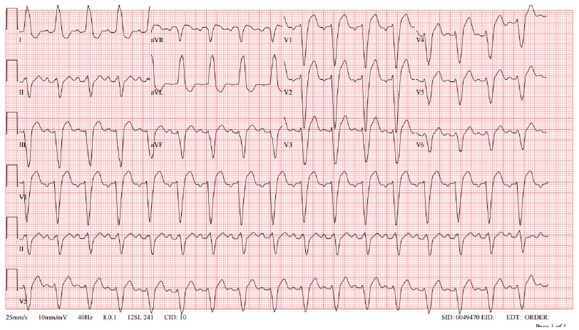
Antwoord: …………………………………………………………………………………..

ECG 2
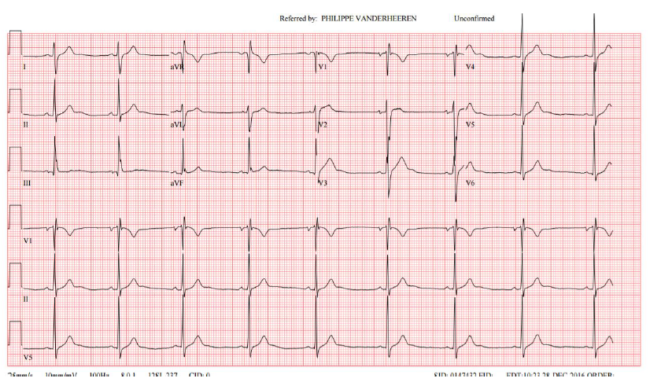
Antwoord: …………………………………………………………………………………..

ECG 3
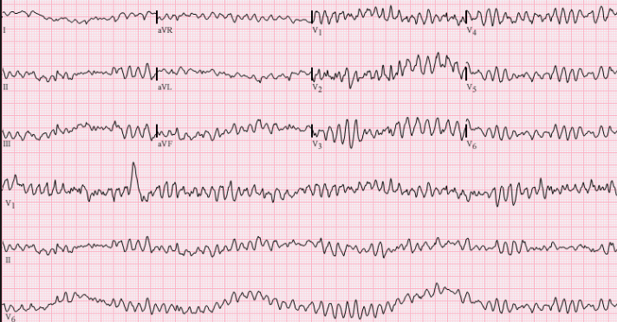
Antwoord: …………………………………………………………………………………..

ECG 4
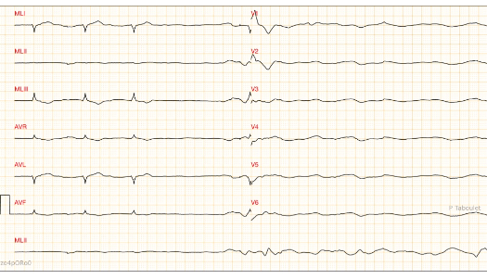
Antwoord: …………………………………………………………………………………..

ECG 5
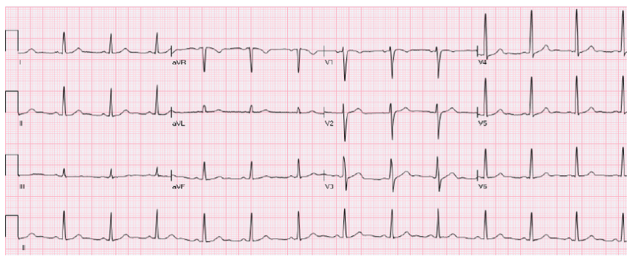
Antwoord: …………………………………………………………………………………..

ECG 6
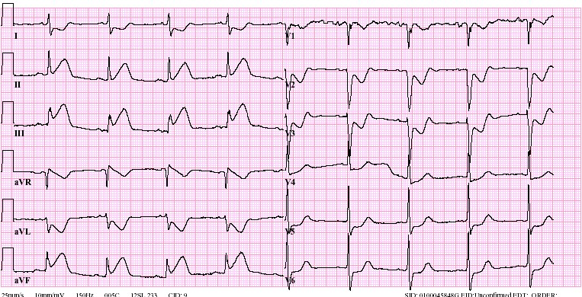
Antwoord: …………………………………………………………………………………..

ECG 7
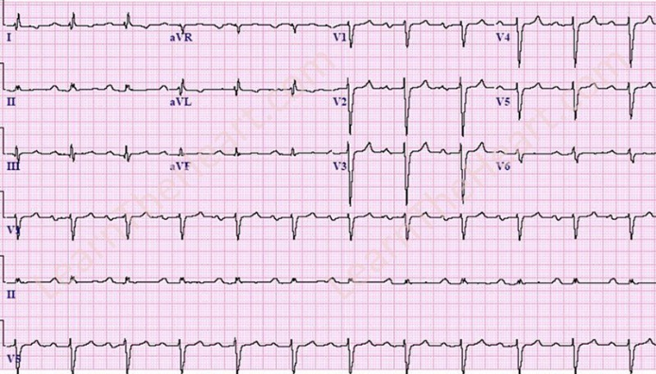
Antwoord: …………………………………………………………………………………..

Opdracht 2: Kruiswoordraadsel

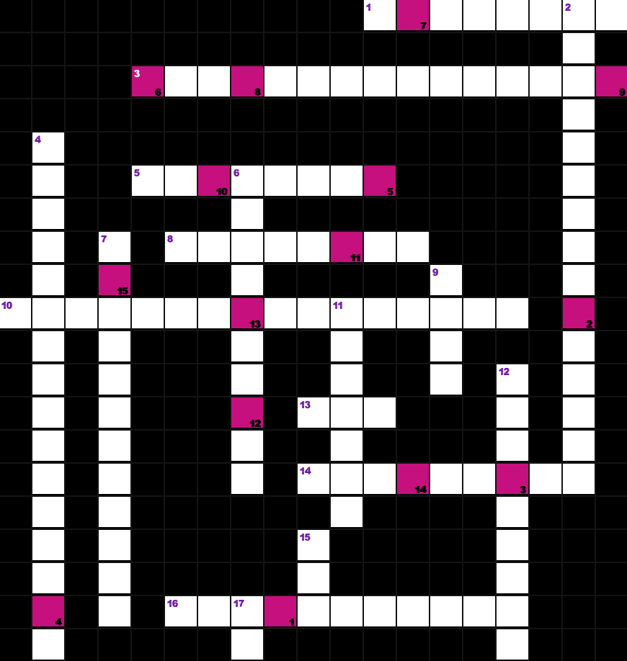

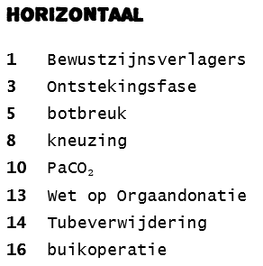
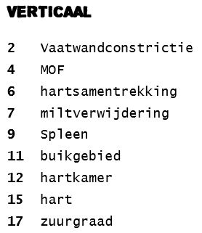

Opdracht 3: Ontbrekende tekst

Zet de onderstaande termen op de juiste plaats.
bundeltak | positief 2x | AV
contractie 2x | depolarisatie | rechter atrium
gepolariseerd | hartspier | golf
negatief | vertraagd | Purkinje-vezels
ventrikels | sinusknoop

In de ……….……………. begint de elektrische prikkel die zich als een golf verspreidt en zo beide atria
activeert. Dit noemt men de depolarisatie………….…….. De sinusknoop is gelegen in de achterwacht
van het …………………….….. Als de hartspier elektrisch wordt geprikkeld, volgt een
……………………….……..
De prikkel bereikt daarna de ………………-knoop, waar hij 1/10 seconde wordt ……………………,
zodat het bloed de ……………………………… in kan stromen. Daarna bereikt de prikkel via de bundel
van His de linker en rechter………………………………. en eindigend in de ……………………………..
Hartspiercellen zijn in rust ………………………………. (geladen). De binnenkant van de cellen is dan
………………………………… geladen. Als ze elektrisch worden gestimuleerd, depolariseren en
contraheren ze. De binnenkant van de hartspiercellen, die gewoonlijk negatief geladen zijn, wordt
…………………………………. geladen als de cellen contraheren. Het gevolg van de elektrische
prikkeling van de gespecialiseerde spiercellen wordt …………………………. genoemd en leidt tot
……………………………………..
Iedere gedepolariseerde cel prikkelt de volgende cel. Op deze wijze loopt er een prikkelgolf over het
hart die depolarisatie en contractie veroorzaakt. De depolarisatiegolf maakt de binnenzijde van de
hartspiercellen …………………………. Deze depolarisatie kan worden beschouwd als een
voortschrijdende golf van positieve ladingen binnen de cellen. Deze golf veroorzaakt een steeds
verdergaande contractie van de ……………………………..cellen.

Opdracht 4: Bloedgasanalyse

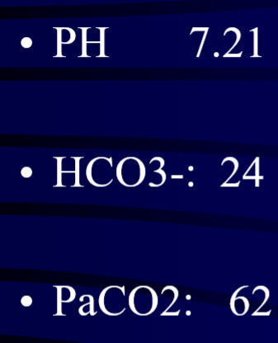
.................................................

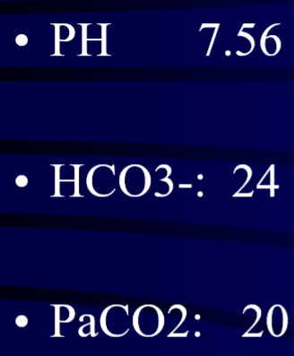
.................................................

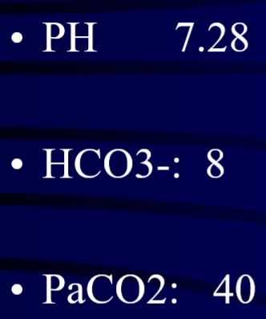
.................................................

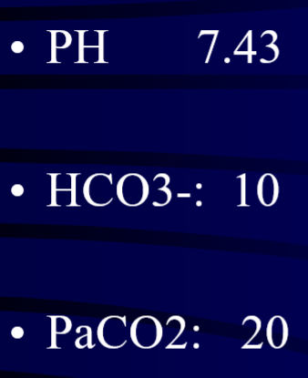
.................................................

Opdracht 5: CT-scan

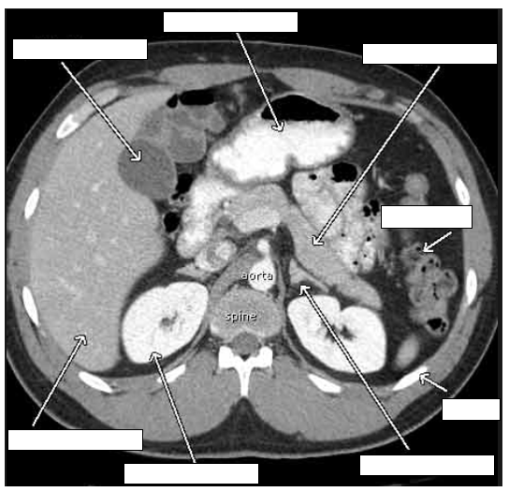
aorta
spine

Opdracht 6: Letsel

